**®Nederlands with Bart – Heb je zin?**

**Bijzinnen = onderschikking = subrodinate clauses**

1. Wat zijn de voegwoorden van tijd? Wat is de vertaling?
2. Wat zijn de voegwoorden van voorwaarde?

[Tekst 1](https://www.youtube.com/watch?v=l774LtSq3bY&list=PLUOa-qvvZolDuuM9Kb7-4OG7ed1c1Yadz&index=43): **Vul de juiste voegwoorden in en het werkwoord op de juiste plaats**

https://www.youtube.com/watch?v=l774LtSq3bY&list=PLUOa-qvvZolDuuM9Kb7-4OG7ed1c1Yadz&index=43

***hebben , verlaten, controleren, aankomen, houden, wachten, zijn 4 x***

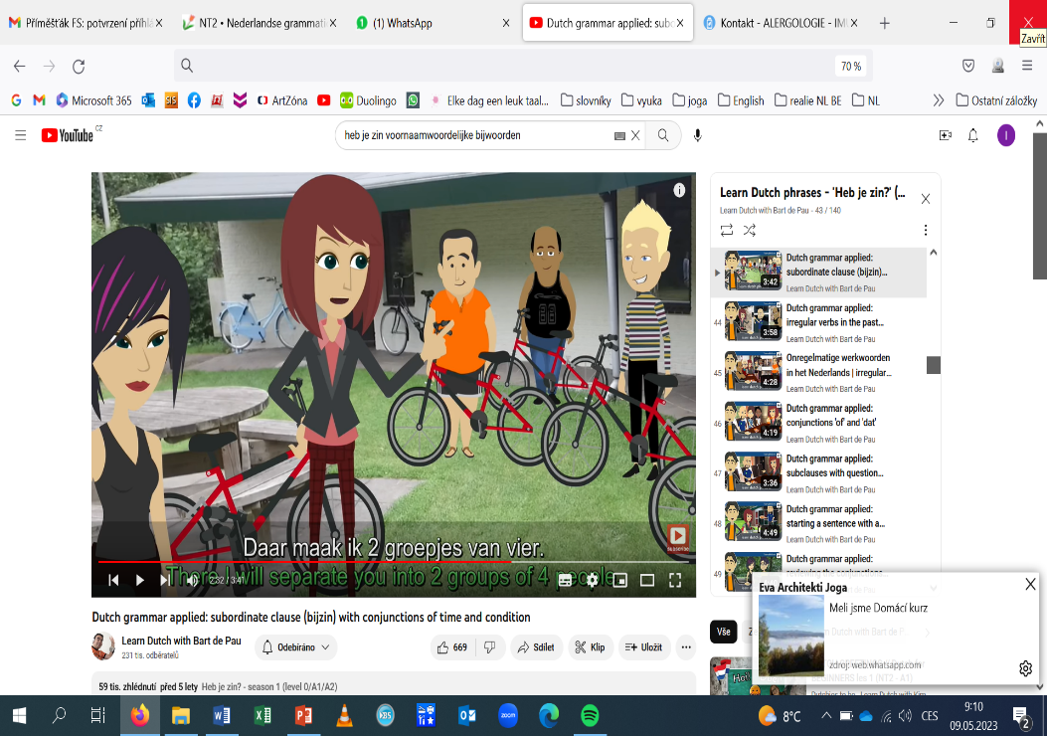De studenten staan buiten bij hun fiets ________ ze twee uur les. Ze gaan naar een museumdorp Orvelte op 4 kolimeter van het vakantiepark. Marieke legt het plan uit ____________ iedereen buiten. Ze vertrekken naar Orvelte _______ iedereen zijn fiets.

Dus: Doet je bel het? Heb je geen lekke band? Ze rijden eerst naar de receptie ____________ ze het vakantiepark. Daar haalt Marieke wat foldertjes ________ de studenten op haar buiten.

Gianluca mag nu geen ijsje kopen, hij kan een ijsje kopen _________ ze terug. Hij kan natuurlijk ook een ijsje kopen ________ ze in Orvelte.

Ze vertrekken ___________ Marieke bij de receptie. Het is ongeveer 15 minuten fietsen. Ze wachten op elkaar___________ ze in Orvelte. De studenten krijgen van Marieke een cadeautje ________ ze een goede spreekbert.

*Vraag bij het verhaal:* ***De studenten moeten twee groepjes maken, elke groep krijgt een opdracht, wat zijn de opdrachten?*** *Maak een bijzin!*